Set Up the Preview

开发Android N Preview上的APP，需要像本文介绍的一样去更新部分开发环境。

简单的测试已有的APP在Android N 系统镜像上的兼容性，参考 [Test on an Android N Device](https://developer.android.com/preview/download.html).

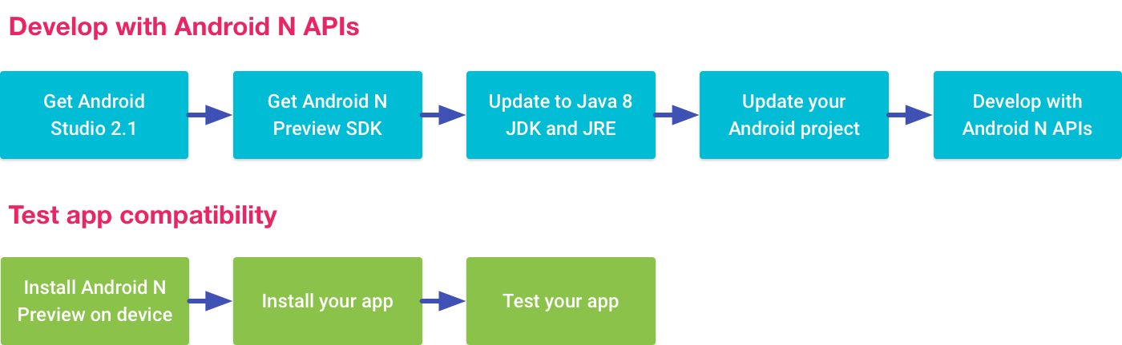

获取 Android Studio 2.1

Android N 平台支持Java 8上的新特性,这些新的特性需要新的编译器Jack. Jack的最新版本目前只支持Android Studio 2.1. 所以如果想使用Java 8 的语言特性, 需要使用Android Studio 2.1 构建APP. 除此之外, 就算不适用Jack编译器，你也需要像下文描述的一样更新到JDK8，这样才可以在Android N平台上编译。

如果你已经安装了Android Studio，通过点Help > Check（Mac, Android Studio > Check for Updates）来升级Android Studio到2.1或者更高的版本。

**如果没有安装Android Studio，点击**Android Studio 2.1**下载。**

获取 N Preview SDK

在开始使用Android N APIs开发之前，需要按照下面的步骤在Android Studio中安装Android N Preview SDK：

1. 点击**Tools > Android > SDK Manager打开**SDK Manager.
2. 在**SDK Platforms**标签页, 选择 **Android N Preview** 选项.
3. 点击**SDK Tools** 标签页,然后选择**Android SDK Build Tools**, **Android SDK Platform-Tools**, 和 **Android SDK Tools** 选项框.
4. 点击**OK**, 然后在安装界面点击接受安装协议，就可以开始安装了.

获取N Preview 说明文档

从预览版本4开始, N (API level 24)的API说在线说明文档点击 [developer.android.com/reference/](https://developer.android.com/reference/)使用。 [API changes between API levels 23 and 24](https://developer.android.com/sdk/api_diff/24/changes.html)链接介绍了越来越多的版本差异。

获取 Java 8 JDK

To compile your app against the Android N platform and use some tools with Android Studio 2.1, you need to install the Java 8 Developer Kit (JDK 8). So, if you don't already have the latest version, download JDK 8 now.

Then set the JDK version in Android Studio as follows:

1. Open an Android project in Android Studio, then open the Project Structure dialog by selecting **File > Project Structure**. (Alternatively, you can set the default for all projects by selecting **File > Other Settings > Default Project Structure**.)
2. In the left panel of the dialog, click **SDK Location**.
3. In the **JDK Location** field, enter the location of the Java 8 JDK (click the button on the right to browse your files), then click **OK**.

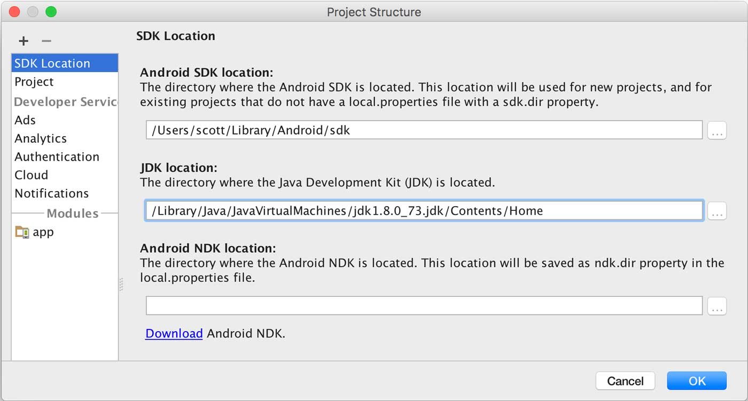

更新或者创建项目

现在 N 平台的API级别是"24" ，而不是 "N"，你可以像正常一样的管理项目使用这个API级别（甚至可以发布基于API 24编译的APP到Google Play上）。只需要确定你的APP使用的是 **Android SDK Build Tools 24.0.0** and **Android SDK Platform-Tools 24.0.0**.

如果计划使用Java 8语言特性，你必须查看Java 8 语言特性 了解关于Java 8特性的支持信息以及如何使用Jack编译器管理工程。

更新现有的项目

打开具体module的 build.gradle 文，然后按照下面的代码修改对应的值:

android {  
  compileSdkVersion **24**  
  buildToolsVersion **'24.0.0'**  
  ...  
  
  defaultConfig {  
     targetSdkVersion **24**  
     ...  
  }  
  ...  
}

现在API 24已经最终确定，你可以使用API 24编译或者根据APP来制定合适的minSdkVersion。

创建一个新的项目

创建一个使用Android N Preview SDK的开发项目:

1. 点击**File > New Project**. 点击下一步，直到看到 **Target Android Devices** 页面.
2. 在本页面, 选择 **Phone and Tablet**选项.
3. 在**Phone and Tablet** 选项下, 在 **Minimum SDK**选项列表, 选择**API 24: Android 6.X (N Preview)**.

更过

* 参考 [Test on an Android N Device](https://developer.android.com/preview/download.html).
* 更多的关于Android N ，查看 [Behavior Changes](https://developer.android.com/preview/behavior-changes.html) 和[Android N APIs and Features](https://developer.android.com/preview/api-overview.html).